Chanson des trois petits cochons
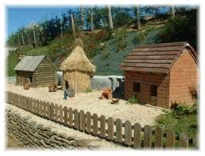
Trois petits cochons vont travailler
Pour construire une maison.
Le premier une maison de paille
Qui n’est pas de très grande taille.
Arrive le loup qui a très faim
Et aperçoit le beau festin.
Il se met à souffler très fort
Et la maison a pris le bord.

Le deuxième a bien travailler
Pour se construire une maison.
Il construit une maison de bois
Avec joie dans le sous-bois.
Arrive le loup qui a encore faim
Et aperçoit un autre festin.
Il se met à souffler très fort
Et la maison a pris le bord.

Le troisième beaucoup plus sage
Arrête un homme sur son passage
Puisqu’il est très énergique
Il se construit une maison de brique.
Arrive le loup toujours affamé
Et qui ne peut se contrôler
Et malgré tous ses efforts
La maison de brique ne prend pas le bord.

